BROUŠENÍ
Podstata broušení
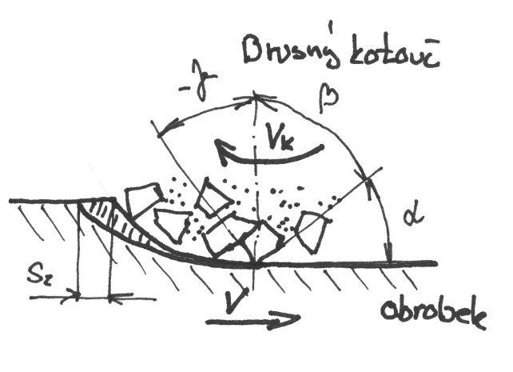
- Oddělování třísek – podobné jako u frézování – jen břity nástroje jsou tvořeny zrny brusiva – jsou nestejnoměrně rozložené po obvodu kotouče – mají nestejnoměrnou geometrii břitu
- Velikost zrn 0,3 až 3 mm, zrna mají většinou záporné úhly čela a velké úhly čela, pracují velkou řeznou rychlostí – 10 až 80 m/s, průřez třísky je velmi malý – 0,0001 až 0,002 mm2
- Velká řezná rychlost – velké zahřívání povrchu i odřezávaných třísek (nebezpečí vzniku trhlinek – hlavně u kalených součástí)
- Vzniku trhlinek zabraňujeme vhodnou volbou brusiva, vhodnými pracovními podmínkami a chlazením
Brusné kotouče
- Tvoří ho zrna brusiva spojené pojivem
- Malé kotouče jsou celé z nástrojového materiálu
- Velké kotouče – složené – brusná část
- nosná část – kovový kotouč
Volba brusného kotouče
Závisí:
- na vlastnostech broušeného materiálu – tvrdost, pevnost, houževnatost
- na druhu brusné operace – rovinné, válcové – vnější, vnitřní
- na podmínkách broušení
- typ stroje, rychlost obvodová, posuvná
- styková plocha, způsob dotyku – kontinuální, přerušovaný)
- chlazení
Na kotouči je vyznačeno

300 x 40 x 127 A99 46 J 9V – 35 ms-1
300 – průměr
40 - šířka
127 – průměr díry
A99 – materiál brusiva ( umělý korund)
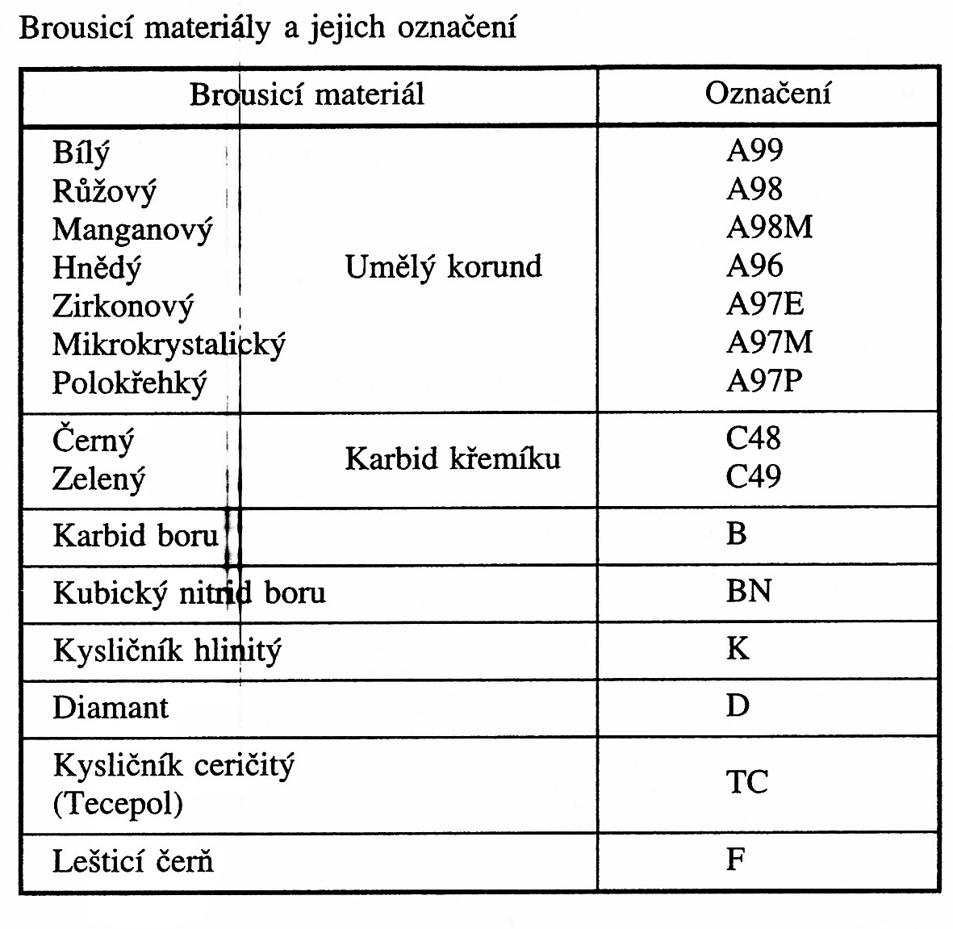
46 - zrnitost
Zrnitost kotoučů
- určen měrným rozměrem zrna
- rozměr zrna – určen délkovými rozměry (délka, šířka, výška) rovnoběžnostěnu opsaného zrnu
- měrný rozměr zrna – šířka
- zrnitost určena číslem – čím jemnější, tím vyšší číslo
Pro volbu zrnitosti platí:
- Volíme dle předepsané drsnosti broušeného povrchu
- Čím větší úběr, tím hrubší zrno
- Pro velké styčné plochy mezi kotoučem a obrobkem a velké řezné rychlosti volíme hrubší zrno
- Čím menší zahřátí můžeme připustit (kalená ocel), tím jemnější zrno

J Tvrdost kotouče
- Odolnost zrn proti vydrolování
- Volíme dle broušeného materiálu a způsobu
- Volíme tím měkčí kotouč, čím je tvrdší broušený předmět a čím je větší broušená plocha
- Značíme písmeny A až Z, A – nejměkčí, Z – nejtvrdší kotouč
- Tvrdý kotouč pro přerušované plochy
- Měkký – přesné broušení, velké řezné rychlosti, broušení bez chlazení, houževnaté a tvrdé materiály
9 Struktura kotouče (pórovitost)
- Určuje poměr brusiva, pojiva a pórů
- Čím vyšší číslo, tím větší póry, tím zrna dále od sebe
- 0 až 14 – čím vyšší číslo, tím větší vzdálenost mezi zrny
- Hutná struktura – hladké předměty z tvrdého a křehkého materiálu, úzký styk
- Pórovitá struktura – houževnatý materiál, větší styčná plocha, součásti, které se nesmí zahřívat
V Druh pojiva
- Anorganická
- Keramická – V - nejpoužívanější, nelze použít na vyšší obvodové rychlosti (nad 35 – 50 m/s)
- Silikátové – J – méně pevná, ale pružnější, broušení za sucha
- Magnezitové – O (po novu Mg)
- Kovové – u dia kotoučů
- Organická
- Šelakové – E
- Pryžové – R – vysoká pevnost a pružnost – úzké kotouče k řezání materiálů, broušení pilek
- Umělá pryskyřice – S ( po novu B) – vysoká pevnost – vysoké řezné rychlosti – řezací a drážkovací kotouče
Tvrdost kotouče není dána tvrdostí zrn brusiva, ale druhem pojiva.

35 ms-1 – maximální obvodová rychlost
Tvary brusných kotoučů
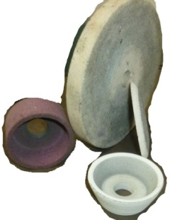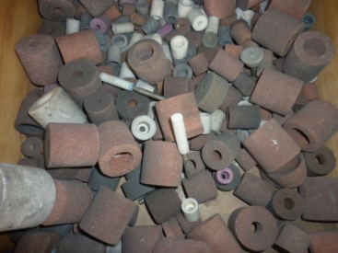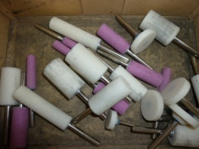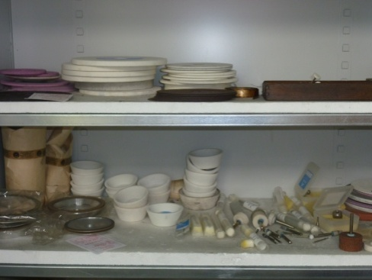
Upínání kotoučů
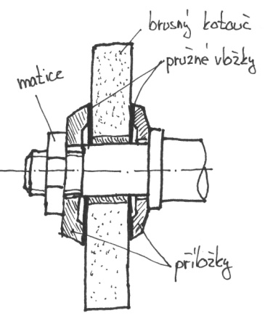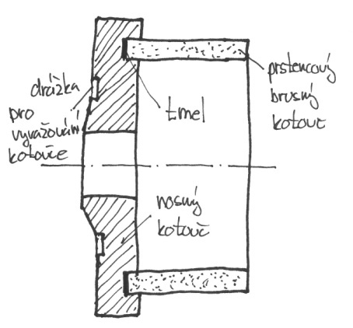
- Musí být spolehlivé, soustředné (těžiště kotouče musí být přesně na ose), z důvodu přesnosti a bezpečnosti
- Mezi příložky pružné vložky z pryže, papíru, kůže
- Dobré vyvážení
Orovnávací kotouče
Slouží k tvarování brusného kotouče a k obnovení řezných schopností, odstraněním tupých zrn.
Ocelová kolečka – zvlněné, hvězdicové
- zdrsnění kotoučů se středními a jemnými zrny
Diamant – je nad osou kotouče
Diamantový orovnávač – dosahujeme jakostnější brusné plochy,
Diamantové kotouče
- Nosné těleso + brusná vrstva
- Brusná vrstva – směs diamantového prachu a pojiva, to váže dia zrna a po otupení je uvolňuje – tzv. samoostření
- Pojivo – kovové – nejčastěji bronz
- organické – bakelit
- pryžové – vhodné pro leštění

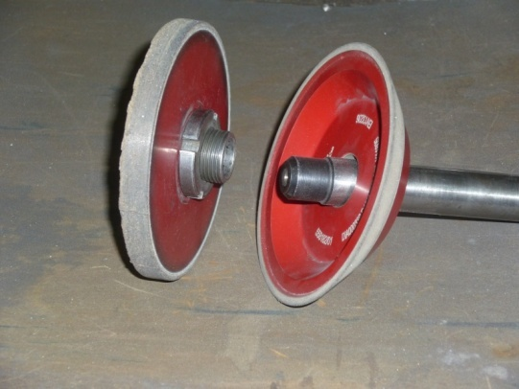
Řezné podmínky při broušení
Řezné podmínky ovlivňuje:
- Materiál obrobku
- Materiál nástroje
- Způsob broušení
- Požadovaná přesnost a drsnost povrchu
Řezná rychlost – co největší s ohledem na pevnost kotouče, max. je na kotouči

[ms-1] ocel 25 až 35 m/s
Litina 20 až 25 m/s
Podélný posuv
- Volí se vzhledem k obrobku podle šířky kotouče, např. (0,3 až 0,7)B při obrábění načisto (0,2 až 0,3)B
Příčný pohyb
- Určuje hloubku odbrušované vrstvy, tento pohyb vykoná nástroj mimo obrobek
Dosahovaná přesnost a drsnost
K dosažení přesnějšího a hladkého povrchu je třeba volit:
- Jemnější zrnitost
- Vyšší obvodovou rychlost kotouče
- Menší obvodovou rychlost obrobku
- Menší hloubku broušení
- Menší posuv – podélný(mezi hroty), boční( rovinné)
- Opakované broušení bez přídavku
Hrubování – IT9 až 1T 11 -Ra= 0,8 až 6,3
Na čisto - IT5 až IT7 Ra= O,2 až 1,6
Jemné - IT3 až IT4 Ra = 0,05 až 0,4

Brusky
Podle účelu a způsobu práce dělíme brusky na:
- Hrotové
- Bezhroté
- Na díry
- Rovinné
- Speciální
Hrotové brusky
- 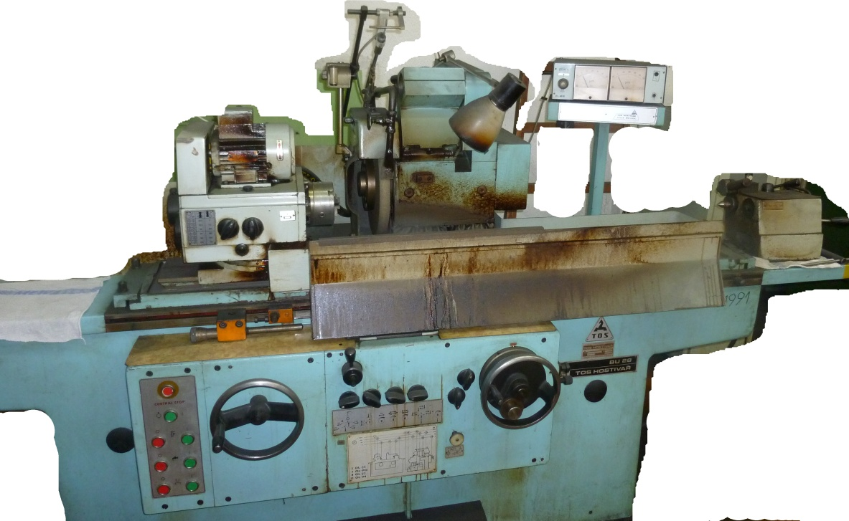Používají se na broušení vnějších rotačních válcových a kuželových ploch, na obrobcích upnutých mezi hroty.
- Lze brousit i čelní plochy a pomocí přídavného zařízení také vnitřní válcové a kuželové plochy
- Charakteristický rozměr – maximálním oběžným průměrem nad ložem a maximální vzdáleností hrotů
- Bruska se skládá z – lože, brousícího vřeteníku, unášecího vřeteníku, koníku a příslušenství (pevné opěrky, posuvné opěrky, zařízení na orovnávání kotouče)
Dělíme - s posuvným pracovním vřeteníkem
- s posuvným brousícím vřeteníkem

Brusky s posuvným pracovním vřeteníkem
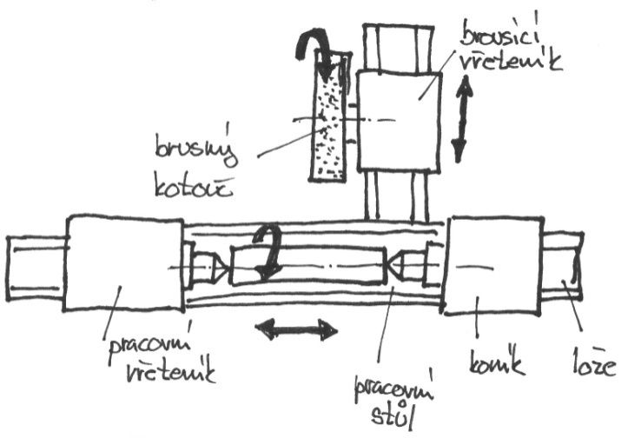
- Pracovní vřeteník a koník je upevněn na pracovním stole
- Posuv vykonává pracovní stůl s obrobkem
- Brusný kotouč se otáčí a radiálně se přisouvá k obrobku
U univerzálních brusek je pracovní stůl složen ze dvou částí. Horní část lze natáčet o 6 až 10° v obou směrech – broušení táhlých kuželů. Pracovní vřeteník je otočný o 90° - broušení strmých kuželů zapichovacím způsobem.
Brusky s posuvným brousícím vřeteníkem
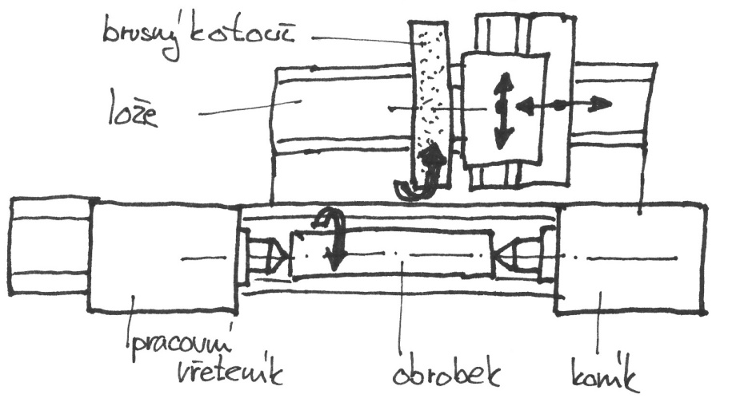
- Brousící vřeteník se pohybuje na saních a vykonává jak posuv, tak i radiální pohyb k zabrání třísky
- Vhodné pro broušení velkých a těžkých obrobků

Bezhroté brusky
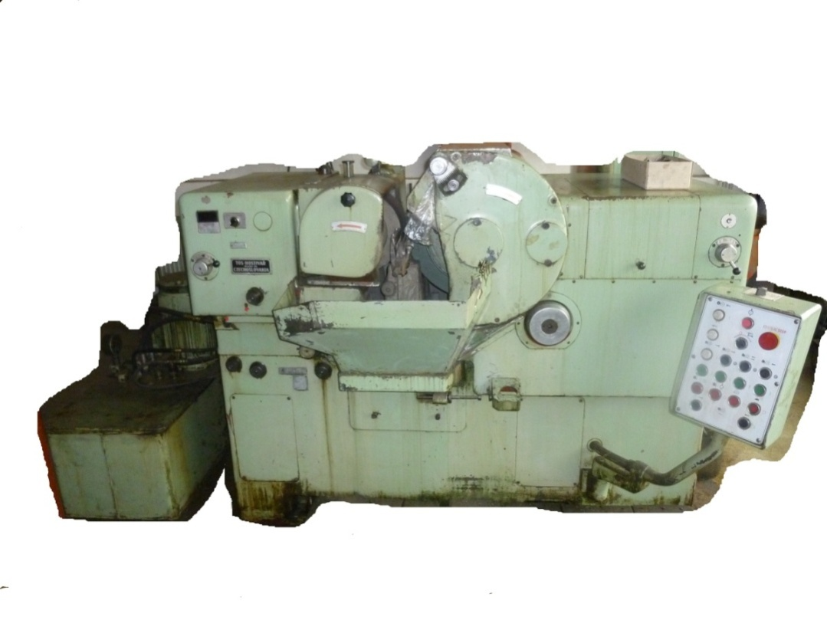
Mají dva vřeteníky, a to – brousicí, na jeho vřetenu je brusný kotouč, a vřeteník podávacího vřetene. Každý vřeteník má vlastní elektromotor.
- Brousicí vřeteník má konstantní otáčky, vřeteník podávacího kotouče má měnitelné otáčky a lze ho natáčet tak, aby osy kotoučů byly mimoběžné pro vyvolání posuvu obrobku
- Obrobek je při broušení mezi brousicím a podávacím kotoučem, otáčejícím se ve stejném smyslu, a opírá se o plochu pravítka
- Podávací kotouč se točí pomaleji a jeho rychlost se řídí dle způsobu práce, druhu materiálu, přídavku na broušení
- Velikost brusky je charakterizováno maximálním průměrem obrobku
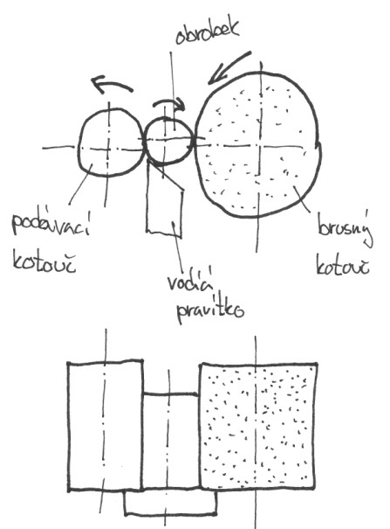

Brusky na díry
- S otáčejícím se obrobkem
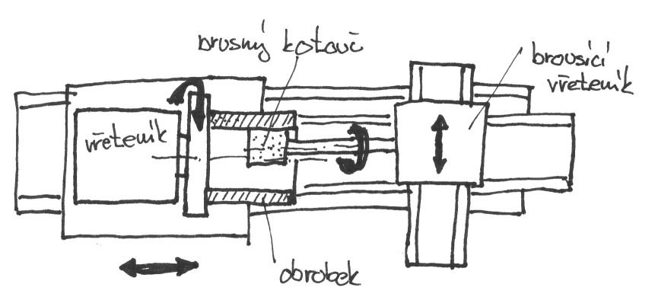
- Vhodné pro souosé otvory s vnějším povrchem
- Pracovní posuv koná buď brousící vřeteník (velké obrobky), nebo obrobek
- Brusky s planetovým pohybem brusného kotouče
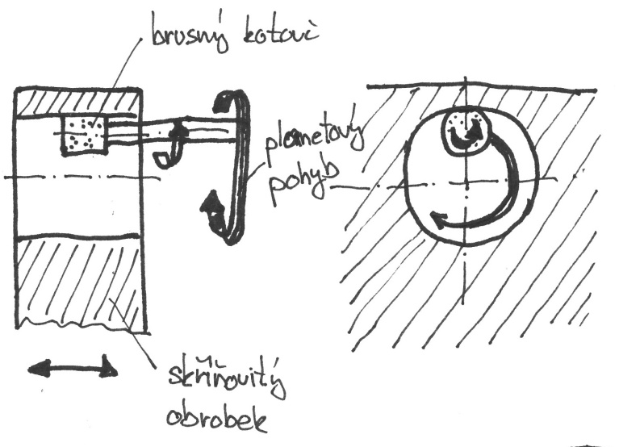
- Broušení děr v skříňovitých obrobcích
- Obrobek na pevný stůl
- Brousící břemeno otáčí kolem vlastní osy a současně obíhá na určitém průměru, podle nastavené výstřednosti a vykonává axiální posuv
Rovinné brusky
Podle způsobu práce se rozdělují na stroje pracující:
- Obvodem brousícího kotouče
- Čelem brousícího kotouče
Podle polohy vřetena jsou
- Vodorovné
- Svislé

Nejrozšířenější – vodorovné rovinné brusky
- většinou magnetické upnutí (magnetky)
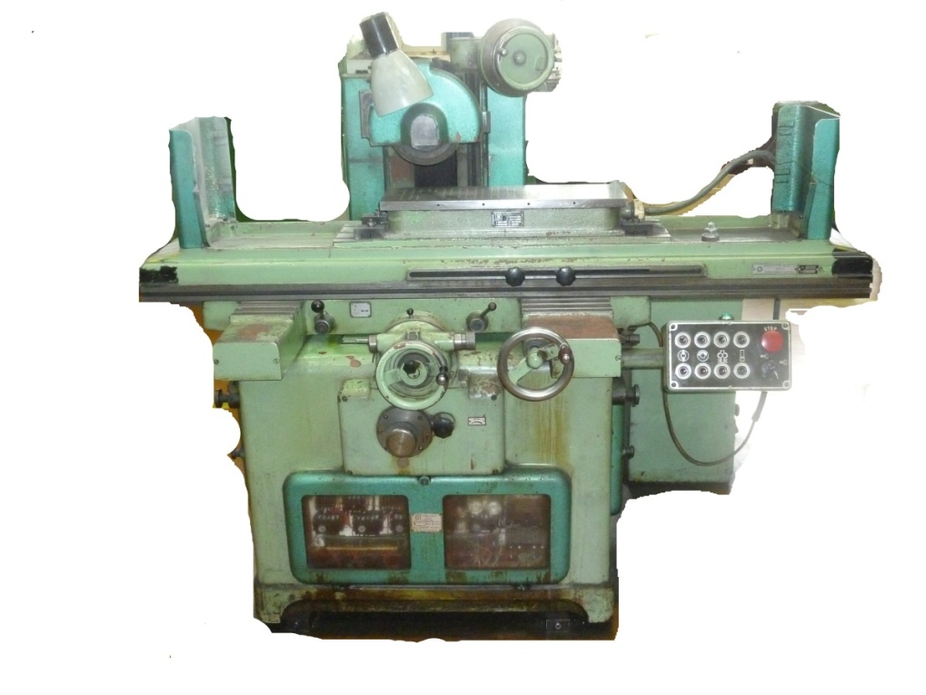
Rovinná bruska se svislou osou vřetena
- Pracuje čelem kotouče
- Průměr kotouče (většinou segmentový kotouč)musí být větší než šířka broušené součásti
- Jakost horší než u vodorovných
Bruska na broušení vodících ploch

- Mívají jeden až dva vřeteníky, převážně jsou dvoustojanové
- Pracují přesně, protože jsou tuhé konstrukce
Brusky speciální
- Nástrojové brusky – universální – broušení různých nástrojů – frézy, výstruž.
- jednoúčelové – broušení jednoho druhu nástroje
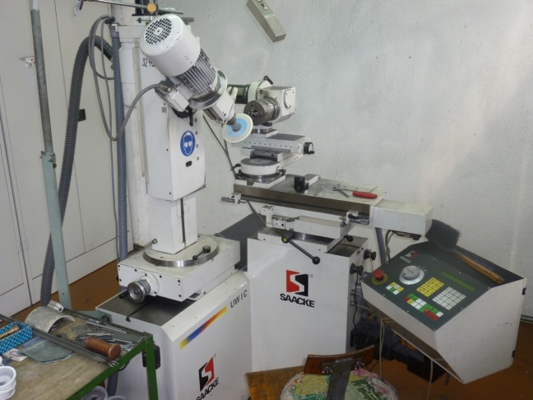
- Speciální – brusky na klikové hřídele, ozubení, …

Práce na bruskách
Broušení vnějších válcových ploch
Broušení s podélným posuvem
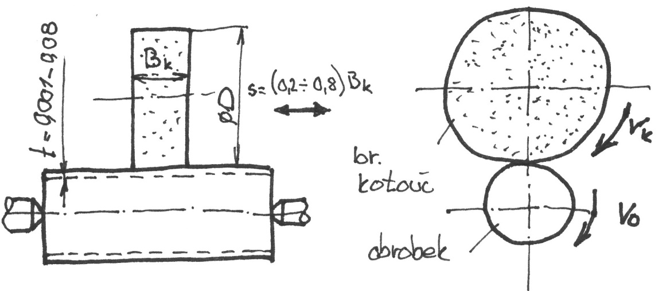
- Broušení dlouhých obrobků upnutých obvykle mezi hroty
- Obrobek se otáčí malou obvodovou rychlostí a brousící kotouč ve stejném smyslu rychlostí asi 100x větší
Broušení hloubkové
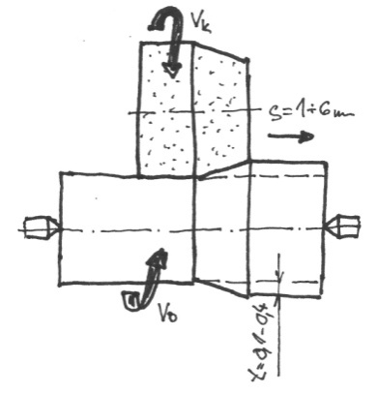
- Pro kratší a tuhé obrobky
- Brousící kotouč se orovnává kuželovitě
- Nevýhoda – velká spotřeba kotoučů
Broušení zapichovací
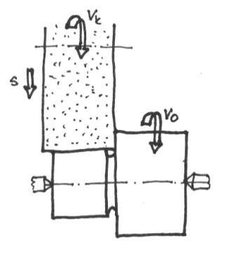
- Velmi výkonné
- Kotouč o něco širší než broušená plocha a koná přísuv 0,001 až 0,012mm/ot
- U tuhých obrobků do 350 mm
Broušení bezhroté
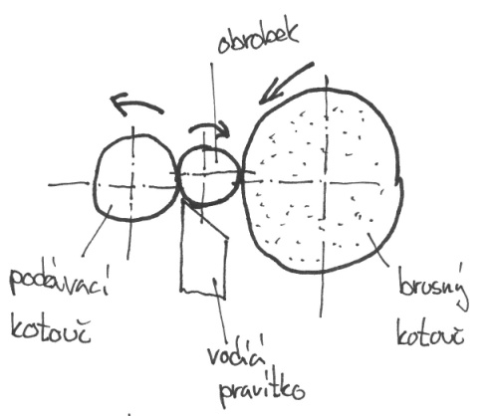
- Vhodné pro velkosériovou výrobu
- Osa obrobku 5 až 30 mm nad osou kotoučů
Průběžné a zapichovací
Průběžné – podélný posuv vzniká natočením podávacího kotouče o 1 až 6°, velikost posuvu závisí na velikosti tohoto úhlu, Takto brousíme hladké obrobky – válečky, kroužky, trubky hřídele, …
Zapichovací – součásti, které nejdou brousit průběžně – obrobky s osazením, hlavou. Obrobek se vkládá shora mezi oba kotouče

Broušení vnitřních válcových ploch
Průměr kotouče je 0,7 až 0,9 průměru broušené díry – malý kotouč se rychleji opotřebovává – častěji se orovnává
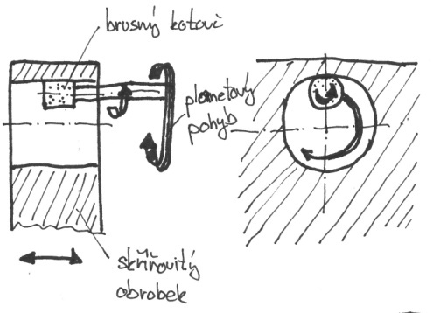
Vnitřní broušení s podélným posuvem
- Obrobky se upínají do sklíčidel, nebo kleštin
- Vřeteno málo tuhé – menší příčný posuv
Planetové broušení
- Součásti, které nejdou upnout do sklíčidla nebo čelistí v normální brusce
- Obrobek nehybně upnut
- Brusné břemeno koná všechny pracovní pohyby – 3
- Přesnost planetových brusek menší
Broušení rovinných ploch
- Brousíme obvodem nebo čelem
- Při broušení obvodem koná stůl brusky přímočarý vratný, nebo i kruhový pohyb
Brusky s kruhovým stolem
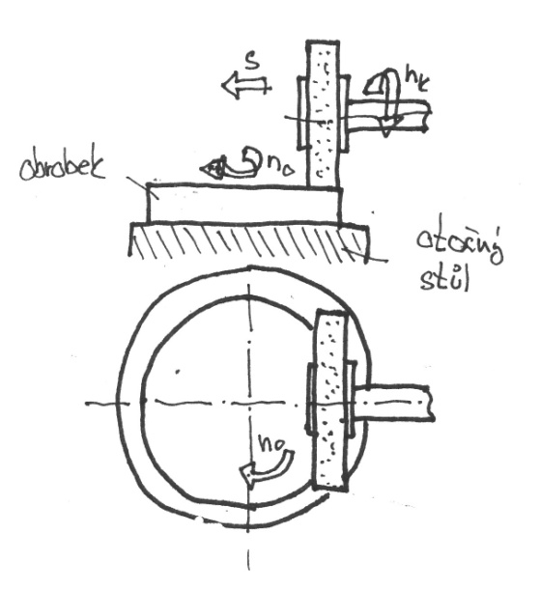
Přesné čelní plochy – čela kotoučových fréz, okružních pil, …

Broušení obvodem kotouče
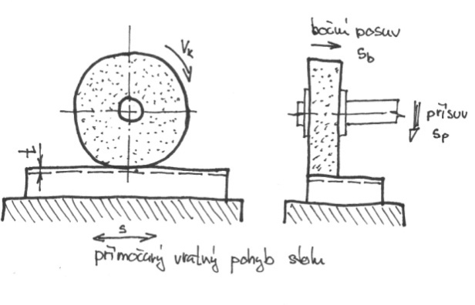
- Nejpřesnější způsob broušení
- Úzký kotouč – předmět se málo zahřívá a deformuje
Broušení čelem kotouče
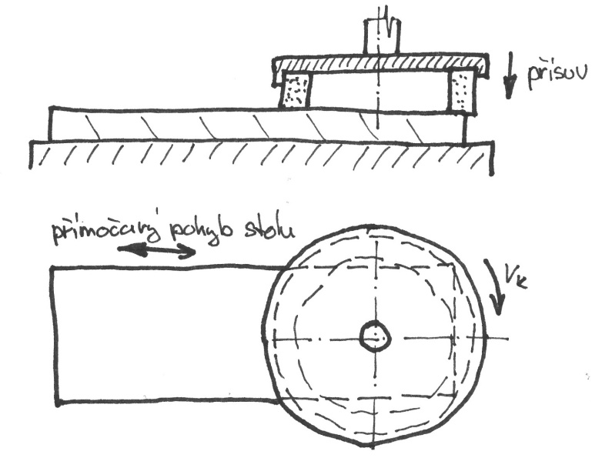
- Vhodné pro širší plochy
- Méně přesné
- Vývin tepla se zmenšuje segmentovým kotoučem
Broušení tvarových ploch
- Nejvýkonnější broušení tvarovými brusnými kotouči
- Pro méně přesné broušení – vytlačování profilu tvarovými kladkami
- Přesné broušení – vytvoření kotouče pomocí šablon v kopírovacím orovnávacím přípravku
Použitá literatura
J.ŘASA, V. Gabriel. Strojírenská technologie 3: Metody, stroje a nástroje pro obrábění. Praha: Scientia, 2005. ISBN 80-7183-337-1.
DOBROSLAV NĚMEC A KOLEKTIV. Strojírenská technologie 3: Strojní obrábění. Praha: SNTL, 1982. ISBN 04-207-82.

